Отчёт Лабораторной работы №4

По дисциплине Информационная безопасность

Прокошев Никита Евгеньевич

Содержание

# Цель работы

Цель: Получение практических навыков работы в консоли с расширенными атрибутами файлов.

# Задание

1. Изучить теоретическую составляющую работы в консоли с расширенными атрибутами файлов.
2. Реализовать работу в консоли.

# Выполнение лабораторной работы

1. От имени пользователя guest определяем расширенные атрибуты файла /home/guest/dir1/file1 (Рис. @pic:001).

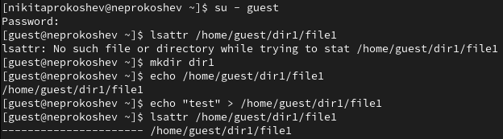

Рис. 1. Определяем расширенные атрибуты файла.

1. Устанавливаем на файл file1 права, разрешающие чтение и запись для владельца файла (Рис. @pic:002).

Рис. 2. Устанавливаем на файл file1 права.

Рис. 2. Устанавливаем на файл file1 права.

1. Пробуем установить на файл /home/guest/dir1/file1 расширенный атрибут a от имени пользователя guest (Рис. @pic:003).

Рис. 3. Пробуем установить на файл file1 расширенный атрибут a

Рис. 3. Пробуем установить на файл file1 расширенный атрибут a

1. Заходим на другую консоль с правами администратора или от имени суперпользователя и заново пробуем выполнить пункт 3 (Рис. @pic:004).

Рис. 4. Заходим на другую консоль с правами администратора.

Рис. 4. Заходим на другую консоль с правами администратора.

1. От пользователя guest проверяем правильность установления атрибута (Рис. @pic:005).

Рис. 5. проверяем правильность установления атрибута.

Рис. 5. проверяем правильность установления атрибута.

1. Выполняем дозапись в файл file1 слова “test” и читаем файл (Рис. @pic:006).

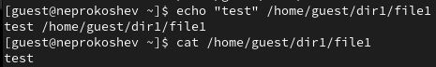

Рис. 6. Выполняем дозапись в файл file1 слова “test”.

1. Пробуем удалить файл file1 либо стереть имеющуюся в нём информацию (Рис. @pic:007).

Рис. 7. Пробуем удалить файл file1.

Рис. 7. Пробуем удалить файл file1.

1. Пробуем установить на файл file1 права, запрещающие чтение и запись для владельца файла (Рис. @pic:008).

Рис. 8. Пробуем установить на файл file1 права.

Рис. 8. Пробуем установить на файл file1 права.

1. Снимаем расширенный а с файла /home/guest/dir1/file1 от имени суперпользователя (Рис. @pic:009).

Рис. 9. Пробуем установить на файл file1 права.

Рис. 9. Пробуем установить на файл file1 права.

1. Заново проделываем не удавшиеся действия (Рис. @pic:010).

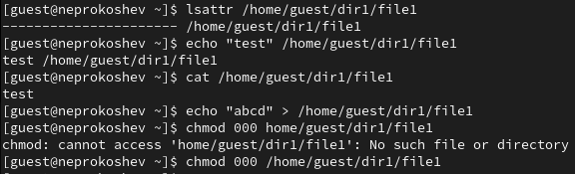

Рис. 10. Заново проделываем не удавшиеся действия.

# Выводы

В ходе данной лабораторной работы были получены практические навыки работы в консоли с расширенными атрибутами файлов.

# Список литературы